I 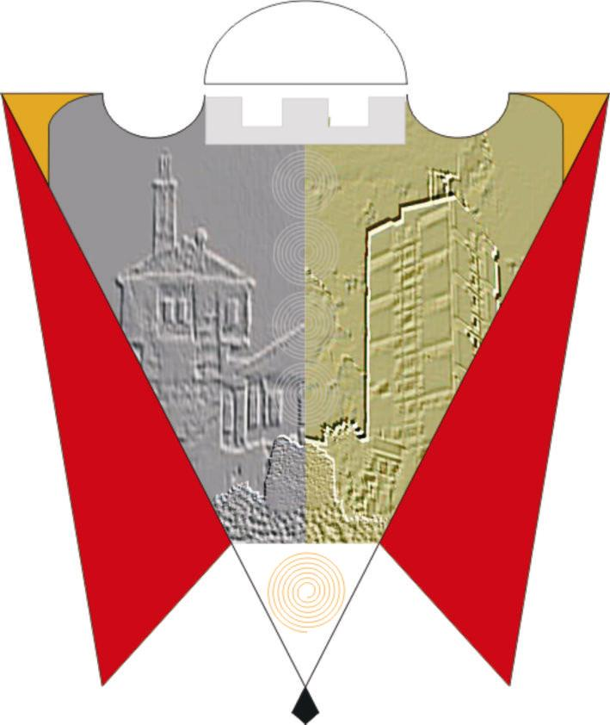

Republika e Kosovës Komuna e Gjilanit
Republika Kosova Opština Gnjilane
Republic of Kosovo Municipality of Gjilan

Gilan Belediyesi

Në mbështetje të nenit 49 të Ligjit për Vetëqeverisjen Lokale Nr. 03/L - 040 (“Gaz. Zyrtare e Republikës së Kosovës” nr. 28/2008), nenit 54, paragrafi 7 dhe 8 të Statutit të Komunës së Gjilanit 01. nr. 16-126211 të datës 06.11.2014, me ndryshimet dhe plotësimet 01. nr. 016-28448 të datës 22.03.2018, Kuvendi Komunal i Gjilanit në mbledhjen e mbajtur më 30.03.2023, miratoi këtë:

V E N D I M
PËR APROVIMIN E PROCESVERBALIT TE MBLEDHJES SË DYTË (II) TË KUVENDIT TË KOMUNËS SË GJILANIT

- Aprovohet procesverbali i mbledhjes së dytë (II) të Kuvendit të Komunës së Gjilanit i datës 23.02.2023

- Pjesë përbërëse e këtij vendimi është procesverbali i mbledhjes së dytë (II) të Kuvendit të Komunës së Gjilanit i datës 23.02.2023

- Obligohet Njësia e Kuvendit që pas nënshkrimit të procesverbalit nga Kryesuesi i KK-s dhe procesmbajtësi, një kopje të tij ta ruaj në dosjen e vendimeve të KK-së.

- Zbatimin e këtij vendimi e bënë Njësia e Kuvendit, ndërsa për implementim e tij kujdeset Kryesuesi e KK-Gjilan.

01.Nr. 016-32589 Kryesuesi i KK-Gjilan
Gjilan, më 30.03.2023 ________________
/Arianit Sadiku/

